**LAPORAN PRAKTIKUM KECERDASAN BUATAN**

**SISTEM PAKAR DIAGNOSIS PENYAKIT KEJIWAAN**

Dibuat untuk memenuhi ulangan tengah semester yang diampu oleh:

**Fitri Nuraeni, S.Kom., M.Kom.**

|  |  |  |
| --- | --- | --- |
| Disusun oleh : | | |
| Kelompok : 6 | | |
| Alamahul Bayan |  | 2306163 |
| Muhamad Jafar Sopian |  | 2306160 |
| Sep Naufal Dzimar Sadli |  | 2306078 |
| Rijal Daniel |  | 2306090 |

**JURUSAN ILMU KOMPUTER**

**PROGRAM STUDI TEKNIK INFORMATIKA**

**INSTITUT TEKNOLOGI GARUT**

**2025**

# DAFTAR ISI

DAFTAR ISI ii

DAFTAR GAMBAR iii

DAFTAR TABEL iv

BAB I PENDAHULUAN 1

1. Latar Belakang 1

2. Alasan Pemilihan Topik 1

3. Ruang Lingkup 2

BAB II PEMBAHASAN 3

1. Basis Pengetahuan 3

2. Aturan Produksi 4

BAB III HASIL DAN IMPLEMENTASI 5

1. Source Code 5

2. Simulasi output: 9

a. Studi Kasus 1: Sistem Pakar Diagnosis Gangguan Psikopat 9

b. Studi Kasus 2: Sistem Pakar Diagnosis Gangguan Skizofrenia Katatonik 10

BAB IV ANALISIS DAN PENJELASAN 11

1. Pengambilan Keputusan Sistem 11

2. Metode Inferensi yang Digunakan 11

3. Evaluasi Hasil 11

BAB V KESIMPULAN 12

DAFTAR PUSTAKA 13

# DAFTAR GAMBAR

Gambar 1 Output Studi kasus 1 9

Gambar 2 Output Studi kasus 2 10

# DAFTAR TABEL

Tabel 2 Jenis penyakit kejiwaan 3

Tabel 3 Gejala penyakit kejiwaan 3

Tabel 4 Relasi Gejala dengan penyakit 4

# BAB I PENDAHULUAN

## **1. Latar Belakang**

Dalam dunia kesehatan, khususnya kesehatan mental, diagnosis penyakit kejiwaan sering kali membutuhkan proses yang kompleks dan memerlukan keahlian khusus dari seorang psikiater atau psikolog klinis. Namun, keterbatasan jumlah tenaga ahli dan tingginya kebutuhan akan layanan kesehatan jiwa menjadi hambatan dalam memberikan diagnosis yang cepat dan akurat kepada semua individu yang membutuhkan[1]. Oleh karena itu, diperlukan sebuah sistem yang dapat membantu dalam proses diagnosis awal penyakit kejiwaan untuk mendukung keputusan tenaga medis maupun memberikan informasi awal kepada masyarakat umum.

Sistem pakar adalah salah satu cabang dari kecerdasan buatan (Artificial Intelligence) yang dirancang untuk meniru kemampuan seorang pakar dalam menyelesaikan masalah tertentu[2]. Dengan menggunakan sistem pakar, diharapkan pengguna dapat memperoleh gambaran awal mengenai kondisi kejiwaan yang dialaminya berdasarkan gejala yang dirasakan. Implementasi sistem pakar dalam diagnosis penyakit kejiwaan dapat membantu mengurangi kesalahan diagnosis, mempercepat proses identifikasi penyakit, dan menjadi alat bantu edukasi mengenai kesehatan mental.

## **2. Alasan Pemilihan Topik**

Topik *"Sistem Pakar Diagnosis Penyakit Kejiwaan"* dipilih karena isu kesehatan mental menjadi perhatian yang semakin meningkat dalam masyarakat modern. Menurut data WHO, lebih dari 970 juta orang di seluruh dunia mengalami gangguan mental atau penggunaan zat pada tahun 2019 [3]. Namun, banyak penderita yang belum mendapatkan diagnosis atau perawatan yang memadai, baik karena keterbatasan akses ke tenaga profesional maupun karena stigma sosial. Melalui pengembangan sistem pakar ini, kami ingin menghadirkan solusi berbasis teknologi untuk memberikan bantuan awal dalam mengenali gangguan kejiwaan, sehingga dapat meningkatkan kesadaran dan mempercepat upaya penanganan.

Selain itu, proyek ini juga bertujuan untuk memperdalam pemahaman tentang konsep sistem pakar, representasi pengetahuan, dan proses inferensi, yang merupakan bagian penting dari pembelajaran dalam bidang kecerdasan buatan.

## **3. Ruang Lingkup**

Ruang lingkup pengembangan sistem pakar ini mencakup:

* Jenis Penyakit: Fokus pada beberapa gangguan kejiwaan umum, seperti depresi, gangguan kecemasan, gangguan bipolar, dan skizofrenia.
* Input Sistem: Sistem menerima input berupa gejala-gejala yang dirasakan oleh pengguna.
* Proses Inferensi: Sistem menggunakan metode inferensi berbasis aturan (*rule-based system*) untuk menganalisis gejala dan menyimpulkan kemungkinan jenis gangguan kejiwaan.
* Output Sistem: Sistem akan memberikan hasil berupa kemungkinan penyakit kejiwaan yang diderita serta saran untuk konsultasi lebih lanjut ke tenaga medis profesional.
* Batasan: Sistem ini hanya bersifat sebagai alat bantu diagnosis awal dan bukan pengganti diagnosis resmi dari tenaga ahli. Keakuratan hasil sangat bergantung pada ketepatan input yang diberikan oleh pengguna.

Dengan ruang lingkup ini, sistem yang dikembangkan diharapkan dapat memberikan kontribusi dalam edukasi masyarakat mengenai pentingnya kesehatan mental dan pentingnya diagnosis dini.

# BAB II PEMBAHASAN

## **1. Basis Pengetahuan**

1. Jenis penyakit kejiwaan

Jenis-jenis penyakit kejiwaan yang menjadi fokus dalam sistem pakar ini adalah sebagai berikut:

Tabel 2 Jenis penyakit kejiwaan

|  |  |
| --- | --- |
| **No** | **Kode & Penyakit** |
| 1. | (PZ), Psikopat |
| 2. | (SZ-D), Skizofrenia Disorganized |
| 3. | (SZ-K), Skizofrenia Katatonik |
| 4. | (SZ-P), Skizofrenia Paranoid |
| 5. | (BP-I), Bipolar Tipe I |
| 6. | (BP-II), Bipolar Tipe II |

1. Gejala penyakit kejiwaan

Gejala penyakit kejiwaan merupakan tanda-tanda klinis yang muncul akibat gangguan mental tertentu. Dalam sistem pakar ini, gejala-gejala tersebut menjadi parameter utama untuk menentukan diagnosis jenis penyakit kejiwaan. Setiap gejala diidentifikasi dengan kode unik yang memudahkan proses inferensi dalam sistem (sultan, 2023)(Fadlillah et al., 2022).

Tabel 3 Gejala penyakit kejiwaan

|  |  |  |  |
| --- | --- | --- | --- |
| **Kode** | **Gejala** | **Kode** | **Gejala** |
| GP01 | Ingin bahagia seperti orang lain | GP24 | Ingin bunuh diri |
| GP02 | Tersumbat di leher | GP25 | Pola makan ekstrem |
| GP03 | Pikiran buruk | GP26 | Euforia tinggi |
| GP04 | Tertawa & menangis tak terkendali | GP27 | Optimis & gelisah |
| GP05 | Sering murung | GP28 | Energi berlebih |
| GP06 | Penyesalan berlebih | GP29 | Percaya diri tinggi |
| GP07 | Bertarung dengan diri sendiri | GP30 | Bicara tak biasa |
| GP08 | Pikiran terasa asing | GP31 | Sedih mendalam |
| GP09 | Menghindari kontak sosial | GP32 | Cepat marah |
| GP10 | Kelakuan seperti anak kecil | GP33 | Mudah tersinggung |
| GP11 | Merasa tidak berharga | GP34 | Susah tidur |
| GP12 | Perubahan berat badan drastis | GP35 | Merasa tidak berharga |
| GP13 | Kurang reaktif terhadap lingkungan | GP36 | Sulit konsentrasi |
| GP14 | Gelisah | GP37 | Pola makan ekstrem |
| GP15 | Posisi tubuh tertentu | GP38 | Percaya diri tinggi |
| GP16 | Pengulangan kata | GP39 | Mudah tersinggung |
| GP17 | Posisi tubuh tidak wajar | GP40 | Mood swing ekstrem |
| GP18 | Halusinasi berlebihan | GP41 | Hilang minat aktivitas |
| GP19 | Merasa orang iri | GP42 | Halusinasi ringan |
| GP20 | Merasa dimata-matai | GP43 | Lelah berlebihan |
| GP21 | Tidak bisa bahagia | GP44 | Putus asa |
| GP22 | Susah tidur | GP45 | Serangan kantuk mendadak |
| GP23 | Merasa tidak berharga |  |  |

## **2. Aturan Produksi**

1. Relasi Gejala dengan penyakit kejiwaan

Relasi antara gejala dan penyakit kejiwaan dalam sistem pakar ini dirancang berdasarkan analisis literatur dan penelitian terkait. Berikut adalah tabel yang menunjukkan keterkaitan antara masing-masing penyakit kejiwaan dengan gejala-gejala yang relevan:

Tabel 4 Relasi Gejala dengan penyakit

|  |  |
| --- | --- |
| **Kode Penyakit** | **Kode Gejala** |
| (PZ), Psikopat | GP01, GP02, GP03, GP04, GP05, GP06, GP07, GP08 |
| (SZ-D), Skizofrenia Disorganized | GP08, GP09 |
| (SZ-K), Skizofrenia Katatonik | GP11, GP12, GP13, GP14, GP15, GP16, GP17, GP18, GP19, GP20, GP21 |
| (SZ-P), Skizofrenia Paranoid | GP18, GP19, GP20, GP21 |
| (BP-I), Bipolar Tipe I | GP22, GP23, GP24, GP25, GP26, GP27. GP28, GP29  GP30, GP31, GP32, GP33 |
| (BP-II), Bipolar Tipe II | GP34, GP35, GP36, GP37, GP38, GP39, GP40, GP41  GP42, GP43, GP44, GP45 |

# BAB III HASIL DAN IMPLEMENTASI

1. **Source Code**

|  |
| --- |
| :- dynamic(gejala/1).  % RULE PENYAKIT  penyakit(psikopat) :- gejala(gp01), gejala(gp02), gejala(gp03), gejala(gp04),  gejala(gp05), gejala(gp06), gejala(gp07), gejala(gp08).  penyakit(skizofrenia_disorganized) :- gejala(gp09), gejala(gp10).  penyakit(skizofrenia_katatoniK) :- gejala(gp11), gejala(gp12), gejala(gp13),  gejala(gp14), gejala(gp15), gejala(gp16),  gejala(gp17).  penyakit(skizofrenia_paranoid) :- gejala(gp18), gejala(gp19),  gejala(gp20), gejala(gp21).  penyakit(bipolar_tipe1) :- gejala(gp22), gejala(gp23), gejala(gp24),  gejala(gp25), gejala(gp26), gejala(gp27),  gejala(gp28), gejala(gp29), gejala(gp30),  gejala(gp31), gejala(gp32), gejala(gp33).  penyakit(bipolar_tipe2) :- gejala(gp34), gejala(gp35), gejala(gp36),  gejala(gp37), gejala(gp38), gejala(gp39),  gejala(gp40), gejala(gp41), gejala(gp42),  gejala(gp43), gejala(gp44), gejala(gp45).  % Pertanyaan Gejala  tanya(gp01, '[01] Ingin bahagia seperti orang lain').  tanya(gp02, '[02] Tersumbat di leher').  tanya(gp03, '[03] Pikiran buruk').  tanya(gp04, '[04] Tertawa & menangis tak terkendali').  tanya(gp05, '[05] Sering murung').  tanya(gp06, '[06] Penyesalan berlebih').  tanya(gp07, '[07] Sering murung').  tanya(gp08, '[08] Bertarung dengan diri sendiri').  tanya(gp09, '[09] Pikiran terasa asing').  tanya(gp10, '[10] Kelakuan seperti anak kecil').  tanya(gp11, '[11] Merasa tidak berharga').  tanya(gp12, '[12] Perubahan berat badan drastis').  tanya(gp13, '[13] Kurang reaktif terhadap lingkungan').  tanya(gp14, '[14] Gelisah').  tanya(gp15, '[15] Posisi tubuh tertentu').  tanya(gp16, '[16] Pengulangan kata').  tanya(gp17, '[17] Posisi tubuh tidak wajar').  tanya(gp18, '[18] Halusinasi berlebihan').  tanya(gp19, '[19] Merasa orang iri').  tanya(gp20, '[20] Merasa dimata-matai').  tanya(gp21, '[21] Tidak bisa bahagia').  tanya(gp22, '[22] Susah tidur').  tanya(gp23, '[23] Merasa tidak berharga').  tanya(gp24, '[24] Ingin bunuh diri').  tanya(gp25, '[25] Pola makan ekstrem').  tanya(gp26, '[26] Euforia tinggi').  tanya(gp27, '[27] Optimis & gelisah').  tanya(gp28, '[28] Energi berlebih').  tanya(gp29, '[29] Percaya diri tinggi').  tanya(gp30, '[30] Bicara tak biasa').  tanya(gp31, '[31] Sedih mendalam').  tanya(gp32, '[32] Cepat marah').  tanya(gp33, '[33] Mudah tersinggung').  tanya(gp34, '[34] Susah tidur').  tanya(gp35, '[35] Merasa tidak berharga').  tanya(gp36, '[36] Sulit konsentrasi').  tanya(gp37, '[37] Pola makan ekstrem').  tanya(gp38, '[38] Percaya diri tinggi').  tanya(gp39, '[39] Mudah tersinggung').  tanya(gp40, '[40] Mood swing ekstrem').  tanya(gp41, '[41] Hilang minat aktivitas').  tanya(gp42, '[42] Halusinasi ringan').  tanya(gp43, '[43] Lelah berlebihan').  tanya(gp44, '[44] Putus asa').  tanya(gp45, '[45] Serangan kantuk mendadak').  % Proses konsultasi efisien  konsultasi :-  retractall(gejala(_)),  diagnosa(Penyakit),  ( Penyakit \= tidak_ditemukan ->  format('Kemungkinan Anda mengalami: ~w~n', [Penyakit])  ;  writeln('Maaf, tidak dapat menentukan penyakit berdasarkan gejala yang diberikan.')  ),  writeln(""),  writeln("Silahkan masukan 'konsultasi.' di command line untuk melakukan konsultasi lagi.").  % Proses diagnosa dengan efisiensi: skip jika ada gejala "n"  diagnosa(Penyakit) :-  daftar_penyakit(ListPenyakit),  cek_penyakit(ListPenyakit, Penyakit).  cek_penyakit([], tidak_ditemukan).  cek_penyakit([NamaPenyakit|Rest], Penyakit) :-  daftar_gejala(NamaPenyakit, GejalaList),  cek_gejala(GejalaList) -> Penyakit = NamaPenyakit ;  cek_penyakit(Rest, Penyakit).  % Mengecek satu per satu gejala dalam satu penyakit  cek_gejala([]).  cek_gejala([KodeGejala|Rest]) :-  ( gejala(KodeGejala) -> true ;  (tanya_gejala(KodeGejala), gejala(KodeGejala))  ),  cek_gejala(Rest).  % Menanyakan gejala ke user  tanya_gejala(Kode) :-  tanya(Kode, Pertanyaan),  format('~w (y/n)? ', [Pertanyaan]),  read(Jawaban),  (Jawaban == y -> assertz(gejala(Kode)) ; fail). % Kalau "n", langsung fail penyakit ini  % Daftar penyakit  daftar_penyakit([psikopat, skizofrenia_disorganized, skizofrenia_katatoniK, skizofrenia_paranoid, bipolar_tipe1, bipolar_tipe2]).  % Daftar gejala setiap penyakit  daftar_gejala(psikopat, [gp01, gp02, gp03, gp04, gp05, gp06, gp07, gp08]).  daftar_gejala(skizofrenia_disorganized, [gp09, gp10]).  daftar_gejala(skizofrenia_katatoniK, [gp11, gp12, gp13, gp14, gp15, gp16, gp17]).  daftar_gejala(skizofrenia_paranoid, [gp18, gp19, gp20, gp21]).  daftar_gejala(bipolar_tipe1, [gp22, gp23, gp24, gp25, gp26, gp27, gp28, gp29, gp30, gp31, gp32, gp33]).  daftar_gejala(bipolar_tipe2, [gp34, gp35, gp36, gp37, gp38, gp39, gp40, gp41, gp42, gp43, gp44, gp45]).  % Saat program dijalankan  :-  writeln("=========================== SISTEM PAKAR DIAGNOSIS PENYAKIT KEJIWAAN ==================================="),  writeln(""),  writeln("Sistem ini membantu Anda berkonsultasi kemungkinan gejala kejiwaan berikut:"),  writeln("1. Psikopat"),  writeln("2. Skizofrenia Disorganized"),  writeln("3. Skizofrenia Katatonik"),  writeln("4. Skizofrenia Paranoid"),  writeln("5. Bipolar Tipe 1"),  writeln("6. Bipolar Tipe 2"),  writeln(""),  writeln("Silahkan masukan 'konsultasi.' di command line untuk melakukan konsultasi di sistem kami"). |

1. **Simulasi output:**

### a.Studi Kasus 1: Sistem Pakar Diagnosis Gangguan Psikopat

Sebuah platform konsultasi kesehatan mental berbasis web ingin mengembangkan sistem pakar untuk membantu proses diagnosis awal gangguan kejiwaan, salah satunya gangguan Psikopat. Sistem ini menggunakan metode inferensi berbasis aturan (Forward Chaining), dimana diagnosis ditentukan berdasarkan fakta gejala yang diinput pengguna. Dengan demikian, sistem dapat memberikan hasil diagnosis secara otomatis tanpa keterlibatan langsung psikolog pada tahap awal.

Fakta yang Didapat:

* GP01: Ingin bahagia seperti orang lain
* GP02: Leher terasa tersumbat
* GP03: Pikiran buruk
* GP04: Tertawa dan menangis tidak terkendali
* GP05: Sering murung
* GP06: Penyesalan berlebih
* GP07: Bertarung dengan diri sendiri
* GP08: Pikiran terasa asing

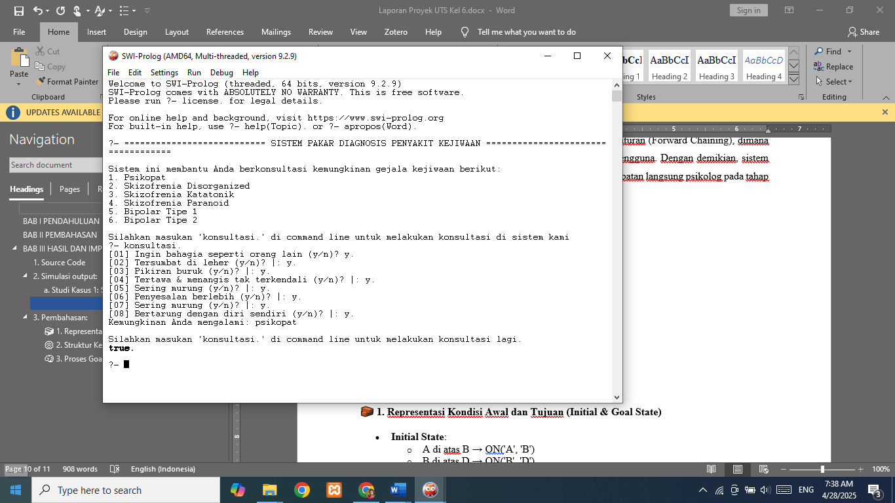

Gambar 1 Output Studi kasus 1

Hasil:

Pasien didiagnosis kemungkinan besar menderita Psikopat.

### b. Studi Kasus 2: Sistem Pakar Diagnosis Gangguan Skizofrenia Katatonik

Sebuah layanan konsultasi online ingin memperluas fitur diagnosis otomatis untuk penyakit skizofrenia, khususnya Skizofrenia Katatonik. Sistem pakar berbasis Forward Chaining dikembangkan untuk mengolah input gejala dari pengguna dan memberikan hasil diagnosis awal berdasarkan aturan inferensi. Sistem ini bertujuan untuk membantu penyaringan awal sebelum pasien dirujuk ke tenaga profesional.

Fakta yang Didapat:

• GP11: Merasa tidak berharga

• GP12: Perubahan berat badan drastis

• GP13: Kurang reaktif terhadap lingkungan

• GP14: Gelisah

• GP15: Posisi tubuh tertentu

• GP16: Pengulangan kata

• GP17: Posisi tubuh tidak wajar

• GP18: Halusinasi berlebihan

• GP19: Merasa orang iri

• GP20: Merasa dimata-matai

• GP21: Tidak bisa Bahagia

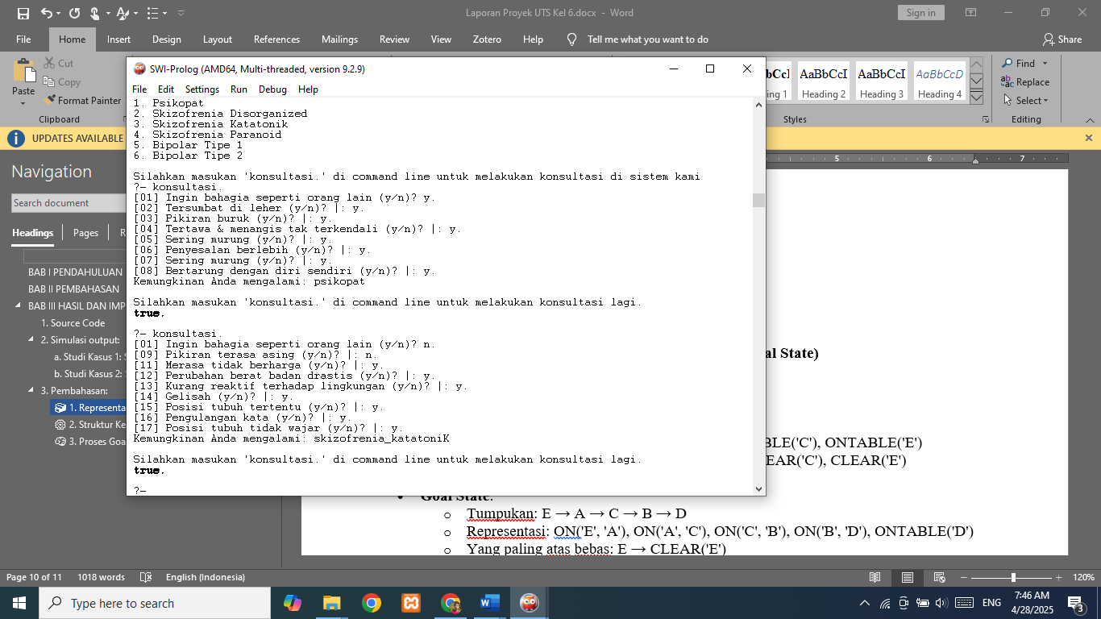

Gambar 2 Output Studi kasus 2

Hasil:

Pasien didiagnosis kemungkinan besar menderita skizofrenia Katatonik.

# BAB IV ANALISIS DAN PENJELASAN

**1.** **Pengambilan Keputusan Sistem**

Pada sistem ini, pengambilan keputusan dilakukan berdasarkan aturan-aturan yang telah ditentukan sebelumnya. Sistem menerima input berupa data yang kemudian diproses untuk menentukan hasil akhir atau keputusan. Setiap input akan dibandingkan dengan kumpulan aturan (rules) yang telah disusun, sehingga sistem dapat memilih tindakan atau kesimpulan yang sesuai dengan kondisi input tersebut. Proses ini bersifat deterministik, artinya setiap kondisi input yang sama akan selalu menghasilkan keputusan yang sama, sesuai dengan basis aturan yang berlaku.

**2. Metode Inferensi yang Digunakan**

Metode inferensi yang digunakan dalam sistem ini adalah Forward Chaining (penelusuran maju).  
Forward chaining bekerja dengan cara:

* Memulai dari fakta atau data yang diberikan.
* Mencocokkan fakta tersebut dengan bagian IF dari aturan-aturan yang tersedia.
* Jika kondisi aturan terpenuhi, maka bagian THEN dari aturan tersebut akan dieksekusi dan menghasilkan fakta atau keputusan baru.
* Proses ini berlanjut hingga ditemukan kesimpulan akhir atau hingga tidak ada lagi aturan yang dapat diterapkan.

Penggunaan metode forward chaining dipilih karena sistem berangkat dari fakta-fakta yang diketahui untuk mencari kesimpulan, bukan dari tujuan ke fakta. Ini sangat cocok untuk skenario di mana data awal sudah tersedia dan sistem perlu mengambil keputusan berdasarkan kondisi tersebut.

**3. Evaluasi Hasil**

Berdasarkan hasil implementasi dan pengujian sistem, proses inferensi mampu menghasilkan keputusan yang sesuai dengan harapan. Setiap input yang diberikan menghasilkan output yang konsisten dengan aturan-aturan yang telah dirancang.  
Evaluasi dilakukan dengan beberapa skenario input berbeda untuk memastikan:

* Akurasi sistem dalam mengambil keputusan.
* Konsistensi hasil untuk input yang sama.
* Ketepatan dalam penerapan forward chaining dalam inferensi.

Secara umum, sistem berjalan dengan baik dalam memenuhi tujuan praktik, yaitu mampu mengambil keputusan berdasarkan data input menggunakan metode inferensi yang tepat. Namun, evaluasi juga menunjukkan bahwa ketergantungan pada basis aturan membuat sistem kurang fleksibel terhadap perubahan data jika aturan tidak diperbarui.

# BAB V KESIMPULAN

Berdasarkan hasil perancangan dan implementasi, dapat disimpulkan bahwa sistem pakar diagnosis penyakit kejiwaan yang dikembangkan berhasil membantu proses identifikasi awal gangguan mental berdasarkan gejala-gejala yang dirasakan pengguna. Sistem ini menggunakan metode inferensi berbasis aturan (rule-based system) untuk menganalisis input gejala dan memberikan kemungkinan diagnosis seperti psikopat, skizofrenia (disorganized, katatonik, paranoid), bipolar tipe I, dan bipolar tipe II.

Penggunaan sistem pakar ini dapat menjadi alat bantu awal dalam meningkatkan kesadaran terhadap pentingnya kesehatan mental dan mendorong pengguna untuk segera berkonsultasi dengan tenaga medis profesional. Meskipun demikian, sistem ini memiliki keterbatasan, karena diagnosis yang dihasilkan hanya berupa prediksi awal dan tidak dapat menggantikan diagnosis resmi dari psikolog atau psikiater.

Secara keseluruhan, pengembangan proyek ini tidak hanya memberikan manfaat praktis bagi pengguna, tetapi juga memperdalam pemahaman konsep kecerdasan buatan, khususnya dalam pengembangan basis pengetahuan, aturan produksi, dan mekanisme inferensi pada sistem pakar.

# DAFTAR PUSTAKA

[1] H. Adeli and S.-L. Hung, *Machine learning : Neural networks, genetic algorithms and fuzzy systems*. New York, N.Y. SE - 211 s: Wiley, 1995. doi: LK - https://worldcat.org/title/473305089.

[2] E. Turban, J. E. Aronson, and T. P. Liang, *Decision Support Systems and Intelligent Systems*. Pearson/Prentice Hall, 2005. [Online]. Available: https://books.google.co.id/books?id=NfMJAQAAMAAJ

[3] WHO, “Mental health.” Accessed: Apr. 28, 2025. [Online]. Available: https://www.who.int/news-room/fact-sheets/detail/mental-health-strengthening-our-response